Проект на тему:
«Они защищали Родину»

Подготовил: Толкачёв Егор
8 «Б» класс

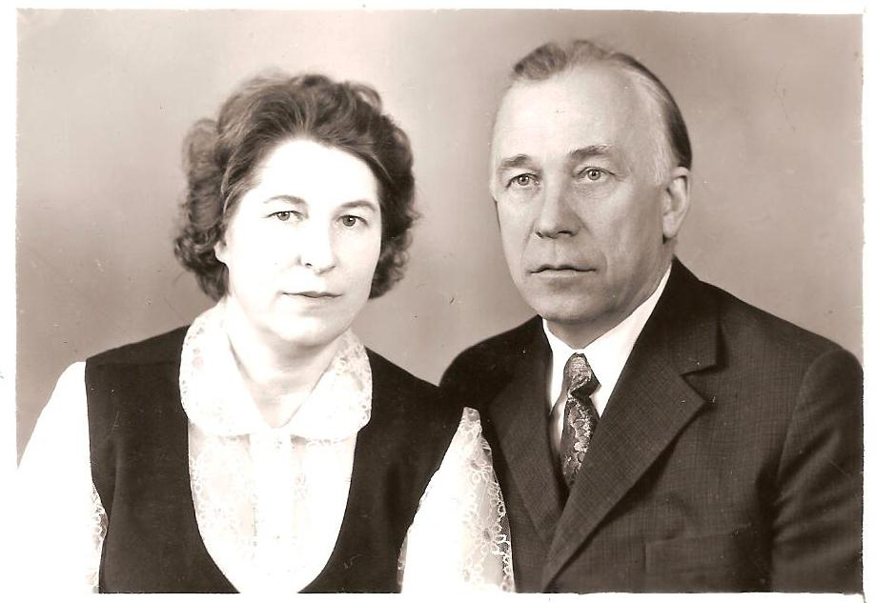
Одного моего прадедушку звали Григорьев Алексей Григорьевич. Он родился и вырос в г.Злынка в простой рабочей семье: отец-плотник, мать-домохозяйка , растила шестерых детей. Несмотря на все трудности и невзгоды их жизни, родители постарались дать своим детям всё возможное, а главное, научили их быть добрыми, справедливыми, любить труд и уважать человека.
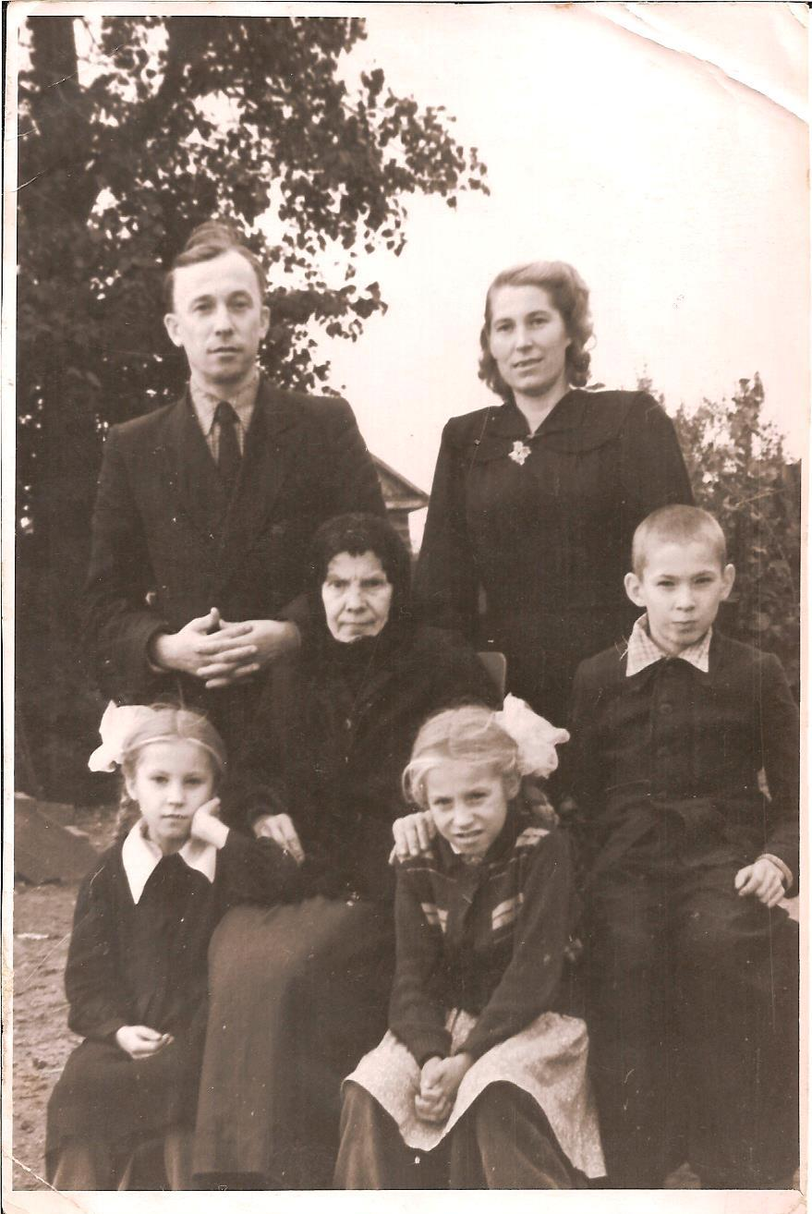
Мой прадедушка вырос добрым и очень ответственным человеком. У него была прекрасная жена, моя прабабушка, Людмила Калестратовна и трое детей: старший сын, Александр, и две дочки-двойняшки, Вера и Надежда (моя бабушка). Но в мирную жизнь их семьи вмешалась война 1941-1945гг.
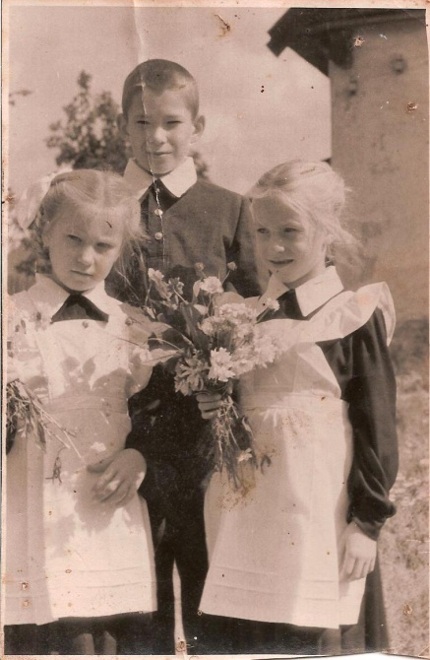

Мой прадедушка был направлен учиться в Сталинград, где он окончил военное училище и затем был отправлен в действующую армию. Алексей Григорьевич стал танкистом Кантемировской дивизии. Он участвовал в битве на Курской дуге. В этом ужасном сражении погиб весь экипаж его танка. Алексей Григорьевич чудом остался жив. Он был ранен, контужен, но жажда жизни и желание вернуться к своей семье взяли верх. Целую неделю мой прадедушка добирался до речки, которая находилась в километре от поля битвы. По ночам к нему приходила местная женщина, приносившая немного еды и воды. Проходившие мимо немцы достреливали раненых, моему прадедушке тоже досталось, но, к счастью, пули не задели жизненно важных органов. Добравшись до речки, он схватился за проплывающее мимо бревно, которое принесло его к другому берегу. Там его подобрали русские солдаты и отправили в госпиталь. В 1946 году Алексей Григорьевич был демобилизован.
В послевоенные годы он работал в райкоме комсомола сначала вторым секретарём, а затем первым. Впоследствии Алексей Григорьевич стал директором СПТУ-13 в г.Злынка. Прадедушка помогал детскому дому, внёс большой вклад в озеленение города, способствовал постройке стадиона. Но главное его достижение-это мемориал погибшим злынковчанам. По инициативе Алексея Григорьевича были собраны деньги для его постройки. Прадедушка лично участвовал в сборах списков погибших, а потом вместе со своей женой всё переписывал, чтобы выполнить правильную и полную отливку имён на граните.
Григорьев Алексей Григорьевич по праву был удостоен звания «Почётный житель» г.Злынка.

К сожалению, судьбы четырёх братьев моего прадедушки сложились много трагичнее.
Старший брат Филипп Григорьевич Григорьев вместе с другими злынковскими парнями ушёл в 1918 году в революционный отряд Щорса, сражался на Украине, освобождал Киев и сгинул где-то без вести в огне гражданской войны.
К началу Великой Отечественной войны жизнь разбросала оставшихся в живых четверых Григорьевых по разным городам. Старший Иван Григорьевич стал мелиоратором, жил с семьей в Комаричском районе и в первую военную мобилизацию 41-го года не попал. Волна фашистских войск стремительно катилась на восток, огромное число мужчин старших призывных возрастов на Брянщине просто не успели попасть в действующую армию. Часть из них в условиях военной неразберихи так и не была призвана, другие попали на сборные пункты военкоматов, но, как вспоминают очевидцы тех событий, при известии о прорыве врага к Брянску их распустили по домам. Осенью 1943 года после освобождения Злынки Иван Григорьев вернулся в родной город к родителям и сразу попал под мобилизацию. Полевой военкомат тогда призывал на фронт всех мужчин, которые ещё оставались на освобождённых после оккупации территориях, и сразу отправлял их в действующую армию. Иван Григорьевич вместе с сотней мобилизованных злынковчан попал под Гомель, участвовал в боях за этот город, освобождал Речицу, а погиб через два месяца при форсировании Днепра, на правом берегу реки, у села Свиридовичи.
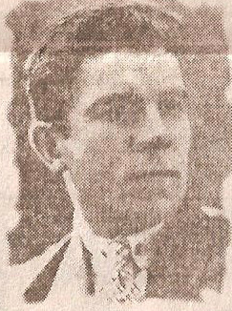
Андрей Григорьевич Григорьев до войны успел стать признанным мастером плотницкого дела, отличным каменщиком, бригадиром строителей, возводивших жилые дома в столице, и получить редкий в те годы орден Трудового Красного Знамени. Таких мастеров тогда ценили и, несмотря на тяжелое военное положение, в армию не призывали. Но когда захватчики подступили к Москве, осенью 1941 Андрей Григорьевич добровольно пошёл в дивизию Московского народного ополчения. Оказался в числе тех немногих ополченцев, которые в самые тяжелые дни обороны, став на пути немецких танков, смогли уцелеть в страшной военной мясорубке. Продолжил ратный путь под Сталинградом, был награжден тремя орденами, медалями, получил звание младшего лейтенанта. При освобождении Украины уже командовал пехотным взводом. Андрей Григорьевич воевал в составе 3-го Украинского фронта и геройски погиб 24 марта 1944 года при форсировании реки Южный Буг в Николаевской области. Из письма начальника штаба воинской части №23762: «в числе первых переправившихся на правый берег тов. Григорьев повел бойцов вперед, увлекая их личной смелостью и отвагой. С фланга по атакующим открыл ураганный огонь станковый пулемет противника. Тогда Григорьев, видя, как враг косит его товарищей, пополз в направлении пулеметного гнезда… и, молниеносно поднявшись во весь рост, прыжком бросился на вражеский пулемет. Фашист замолчал…последнюю очередь принял на себя Григорьев. Ободренные героическим подвигом своего командира, бойцы с криком «ура» бросились вперед. Немцы не выдержали стремительного натиска наших воинов и отступили». Повторив легендарный подвиг Александра Матросова, мой двоюродный прадед был посмертно награжден орденом Отечественной войны I степени.
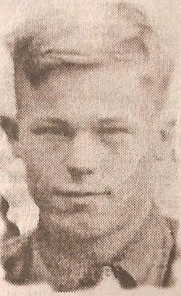
Григорьев Григорий Григорьевич, или как его звали одноклассники «Г в кубе», самый младший из братьев, в июне 1941 года только-только закончил школу. Военкомат едва успел собрать молодых парней и перед самым приходом немцев пешком отправил на сборный пункт в Брянск. Оттуда младшего Григорьева направили под Воронеж учиться в авиашколе. Затем будущих летчиков перевели из Валуек на станцию Майна в Мордовии, а когда летом 42-го года случилась катастрофа на Южном фронте, в числе других тысяч недоучившихся офицеров отправили под Сталинград. Вместо самолета пришлось брать в руки бронебойное ружье и сражаться на улицах осажденного города. В конце октября 1942 года, сражаясь за завод «Красный Октябрь», бронебойщики успели уничтожить вражеский танк, но и сами получили смертельные ранения. Молодых злынковчан, в числе которых был Григорий Григорьев, товарищи похоронили в шлаковой горе завода, который они защищали.
Целое поколение Григорьевых полегло в родную землю в страшные годы фашистского нашествия. Всего та война унесла у моего прадедушки трёх родных и пятерых двоюродных братьев. В послевоенное время он ездил на места их захоронения, чтобы проститься.
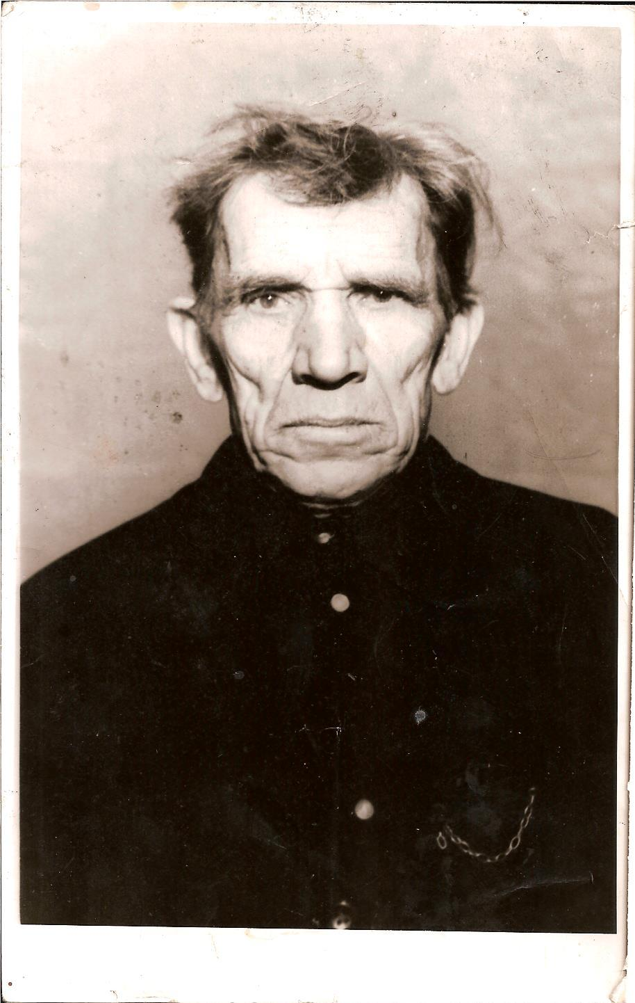
Также в Великой Отечественной войне участвовал отец моей прабабушки Людмилы Калстратовны. Бирюков Калестрат Платонович жил в Москве, работал строителем. В 1941 году ушёл на фронт добровольцем. Прапрадед погиб при обороне Ленинграда. От него сохранилось письмо, которое он писал своей жене Ульяне перед тем, как ушёл на войну.
Другой мой прадедушка Толкачёв Егор Степанович был из простой крестьянской семьи, работал пимокатом (валял валенки). Был женат на Марье Ивановне Щербаковой. В их семье было пятеро детей: Николай, Нина, Мария, Юлия и Михаил (мой дедушка). В годы фашистского нашествия прадедушка был мобилизован в действующую армию. Его судьба сложилась очень непросто. Во время артиллерийской подготовки под г.Ельня в Смоленской области его засыпало землёй и контузило. Егора Степановича откопали немцы, он попал в плен. Несколько раз прадедушка пытался бежать, но фашисты с собаками возвращали его обратно. Затем он попал к французам, где работал на шахтах. И только в 1946 году его, как и других пленных, освободили американцы. Чудом выжив, прадедушка Егор вернулся на родину к своей семье.
Я очень горжусь своей семьей и в будущем хочу стать достойным гражданином своей страны, как мои предки.

